支付通道开通与配置：选择通道、准备商户资料并核验收单｜云上订货系统
通道资料、软件状态和真实收单分开核；沿原商户、已有订单支付记录及资金结果回查。

1. 从财务设置核当前企业主体和通道入口
支付通道开通与配置先从管理端设置中的财务设置核起，确认当前企业、收款主体及实际可用的线上收单区域。签约商户、软件资金账户和订单付款方式是三个不同对象，不能因为财务设置已有一个公账账户，就认为该企业已经完成任意线上商户认证。多企业、多门店或商家业务还应按原企业及原收款主体分别查资料，不用同名账户替代归属一致。
当前页面会根据店铺版本、集团商城平台等条件控制线上收单区域，部分国际通道又有应用条件。看不到某张卡片时先核本企业实际版本与岗位入口，不能直接用另一企业截图推定功能失效。历史PC画面显示线上收单卡片和当时状态；其中费率是旧页面提示，不是当前商户报价或本次实际收款结果。
开通前记下原企业和商户的对应关系、收款账户类型及拟使用的付款场景，再打开本通道真实设置。页面中的未开通、已开通、已停用及审核状态要分别解释，资料保存和外部准入不合并成一个成功结论。当前岗位权限、通道条件和同一原交易的资金结果仍需依据实际记录核对。
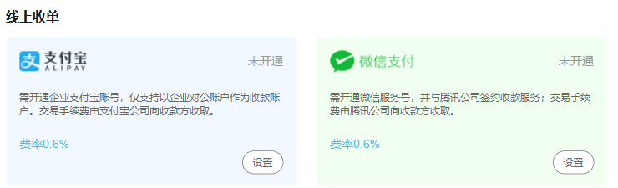
图1：历史PC财务设置局部：线上收单入口、未开通状态和旧费率提示，不代当前签约报价或当前实际可收款。

2. 按支付模式核凭据资料与配置保存结果
各通道配置使用各自的签约信息，不存在一张统一资料表覆盖所有支付方式。支付宝配置页有企业账户、合作者身份、密钥及状态；微信支付配置先区分普通商户和特约商户，部分开发者资料只在普通模式显示。支付模式改变后重新核本模式的实际字段和必填提示，不把一个通道的账号、商户号或应用资料复制为另一通道凭据。
快钱配置有账号、商户号、终端号、分账标识，以及公众号、小程序的开发者资料和状态；开启相应分账应用时，原保存步骤还检查分账标识。汇付又有产品号、系统号、签名资料、项目托管号、开放平台应用编号和退款选项。页面必填条件与服务端完整认证不是一回事，字段全部能填也不表示真实商户、证书或银行已经认证通过。
按自己的原签约资料核每个编号所属的企业、商户和应用，敏感密钥、私钥及完整收款资料只在允许的原配置中处理，不放入文章或共享截图。保存服务成功之后重新查该账户和卡片状态，再核外部商户条件；保存失败时保原编号和反馈。微信支付的商户资料也不能被解释为客服或企业微信接入功能已经开通。
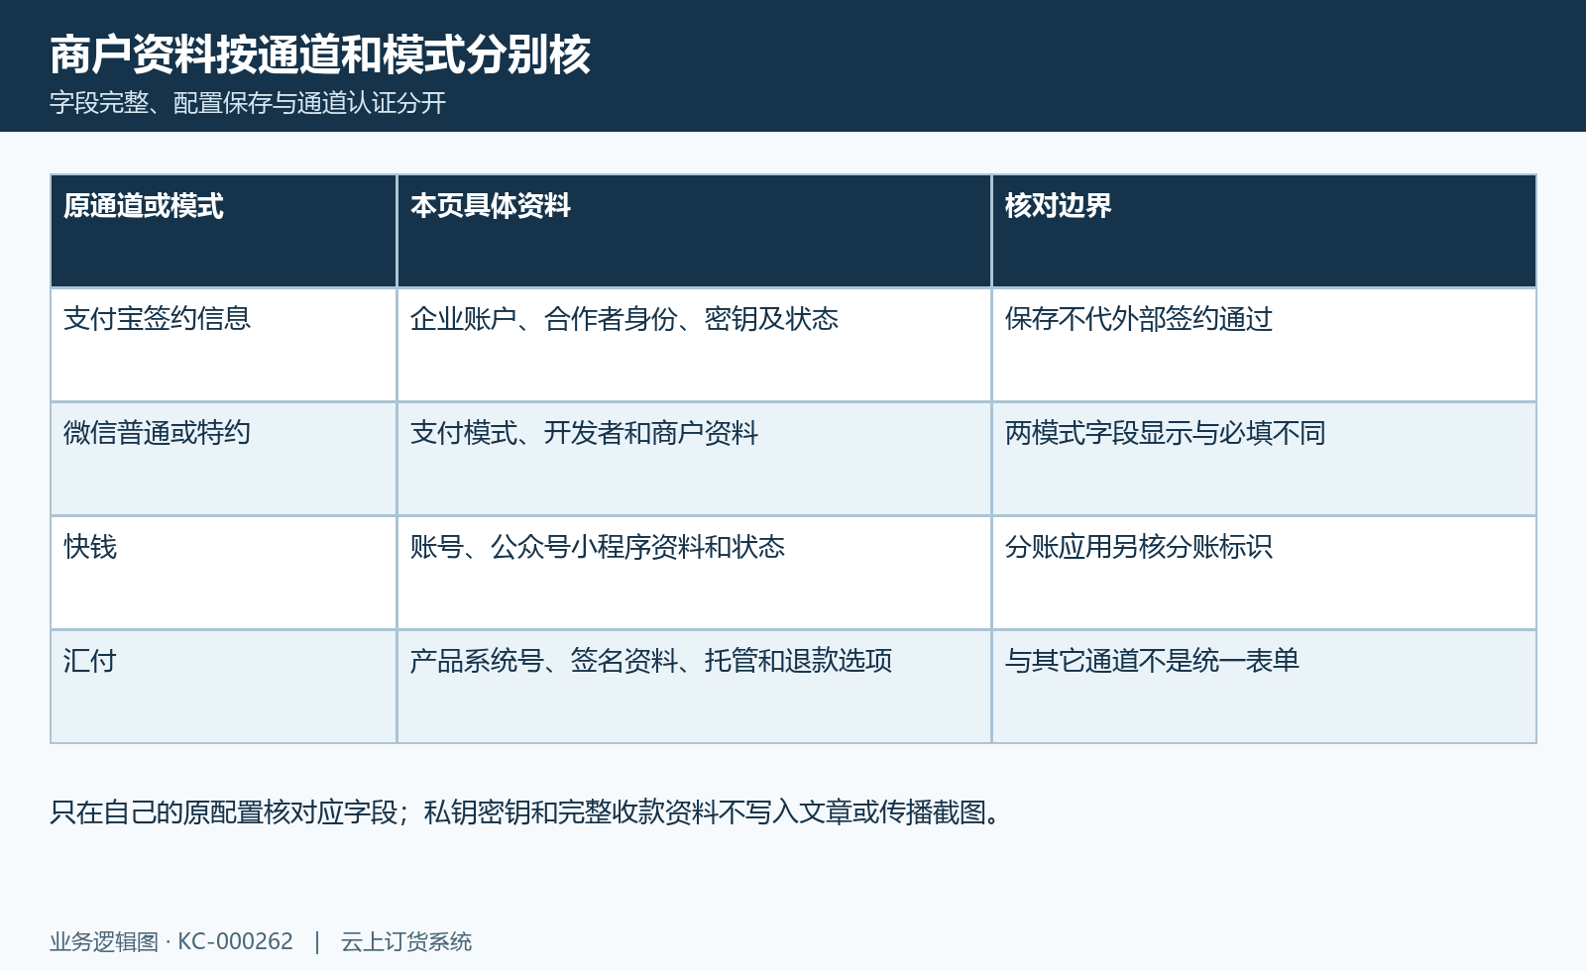
图2：通道凭据资料图：各通道支付模式、凭据字段和软件保存分别核验。

3. 京东收单资料编辑和商户申请分别回查
京东聚合收单从财务设置进入独立收单设置页面，列表核收款主体、商户编号、开通状态、默认账户及指定客户范围。账户编辑包含主体名称、商户与店铺编号、小程序资料、备注、默认选择和指定客户类型，主体名称有必填检查。这里的资料保存与进入商户中心办理准入是不同动作，不能把内部新增一条收单账户当作外部商户已经审批通过。
页面提供原商户中心入口，也有按收款主体进入商户注册的处理。进入通道页面后，营业主体、经营及结算资料按该商户实际办理要求核，不将其它通道的资料清单说成软件本页统一必填。页面跳转成功只证明打开了相应步骤，仍应回查原商户的申请、审核及签约结果；没有打开或返回失败时，保原主体与反馈继续查原入口。
已有账户需要更正时先选择同一原记录，核主体、商户编号、默认关系和客户范围，再看保存返回和列表刷新后的值。不要为了补资料反复创建同名商户或随意替换收款主体。当前账户在软件中显示已开通，也不能代银行开户、外部认证或一笔真实交易已经完成，准入证据要来自该商户对应的原结果。
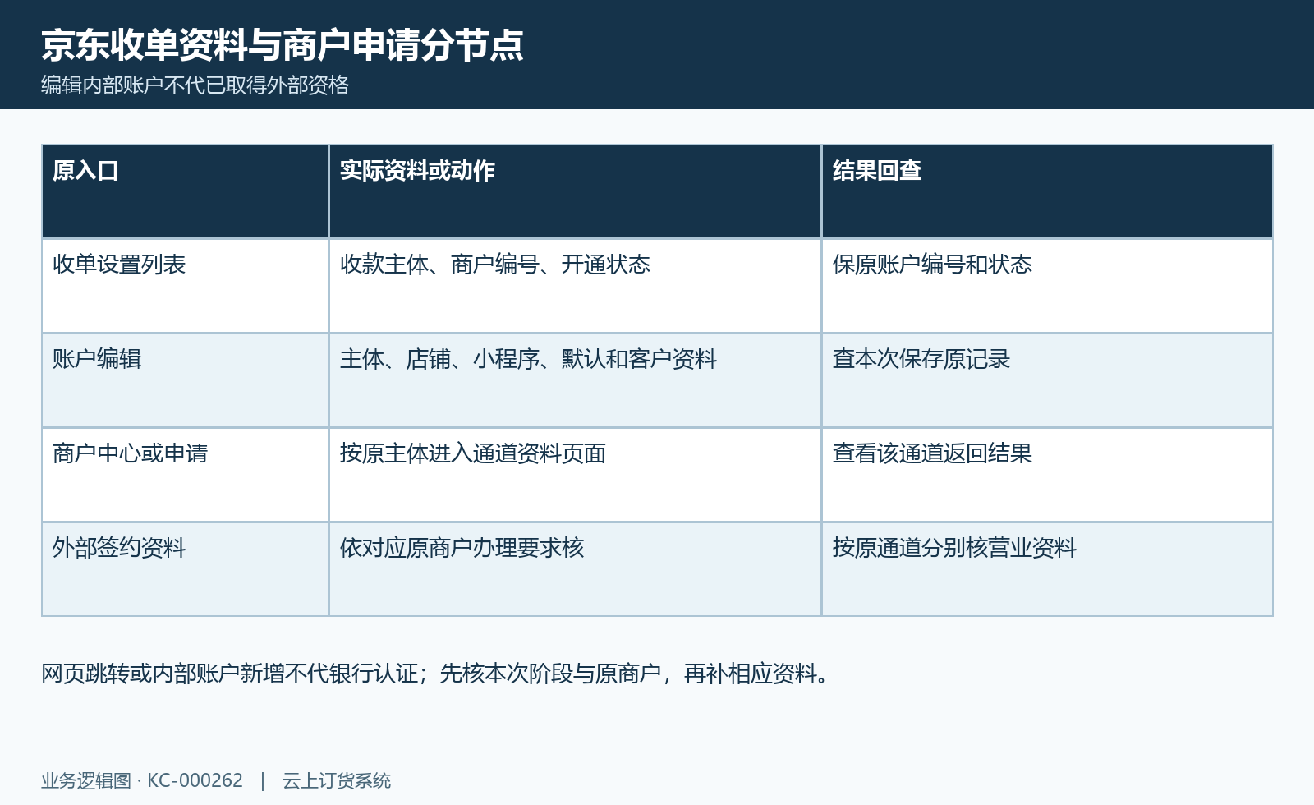
图3：京东收单申请图：京东内部收单资料、原商户入口与通道准入分别核对。

4. 审核状态启停显示和历史费率各自核对
通道卡片状态的依据并不完全相同。京东聚合卡片会结合审核和启停：审核通过且启用显示已开通，审核通过但停用显示已停用，待审显示审核中，其它情况可能显示未申请。独立收单列表还可区分待审核、已开通、审核驳回和未申请。查状态时保原账户编号与这两个维度，不把“已停用”解释为所有原申请或交易已经不存在。
支付宝、微信、快钱等普通配置卡片主要依据软件账户的启用状态显示开通文字，这不等于每一种通道都在本系统完成了相同的外部进件审核。资料新建时软件可能直接登记内部审核值，不能据此确认通道真实认可了企业主体。恢复或开启配置后还应回到实际商户和业务入口核可用结果，不用一次开通文字代客户已能付款。
历史卡片中的费率及起步费率只保留为旧提示，比较费用时按本商户实际签约、交易类别与原费用记录核。不能把截图百分比固定套到所有主体、地区、付款方式、退款或分账。截图显示已停用只佐证历史页面状态，不表示当前通道仍停用，也不证明本次审核、收单和到账已经完成。
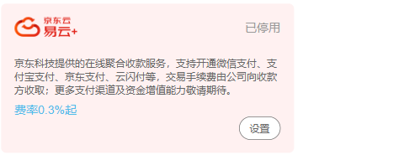
图4：历史PC聚合收单卡局部：已停用和旧费率提示，仅佐证历史显示，不代当前审核通过、实际费用或到账。

5. 默认支付默认账户及客户范围分开核
默认支付方式和默认收款账户是两组设置。前者关系到客户订单使用的付款方式，后者关系到具体收款商户或账户选择；账户列表排序、显示在财务设置中的卡片，也不能替代这两个默认关系。禁用通道之前先核原销售设置是否把该方式作为默认，已有默认支付方式的通道可能返回不能禁用的具体提示，不能靠删除账户绕过原关系。
京东收单账户切为默认时有相应开通条件，原默认关系会重新处理，指定客户及客户类型也要分别查。非默认账户的客户范围变更可能使其它账户原分配范围减少，不能只看新账户已选客户而不核旧账户；原默认账户不能直接取消默认时，先按允许步骤处理替换关系。资料保存成功后用原账户和原客户编号逐项回查，名称相同不代表最终流向相同。
通道启停还可能承接同类型账户、原销售支付范围、指定客户及开放注册的付款方式；集团商城平台配置另有门店同步处理。因此平台一次保存成功，不代表每家门店或每个客户都已获得相同结果。按平台、门店、原客户分别核实际配置和本次失败记录，不能把默认账户存在当成资金预留、已付款或真实结算账户已经认证。
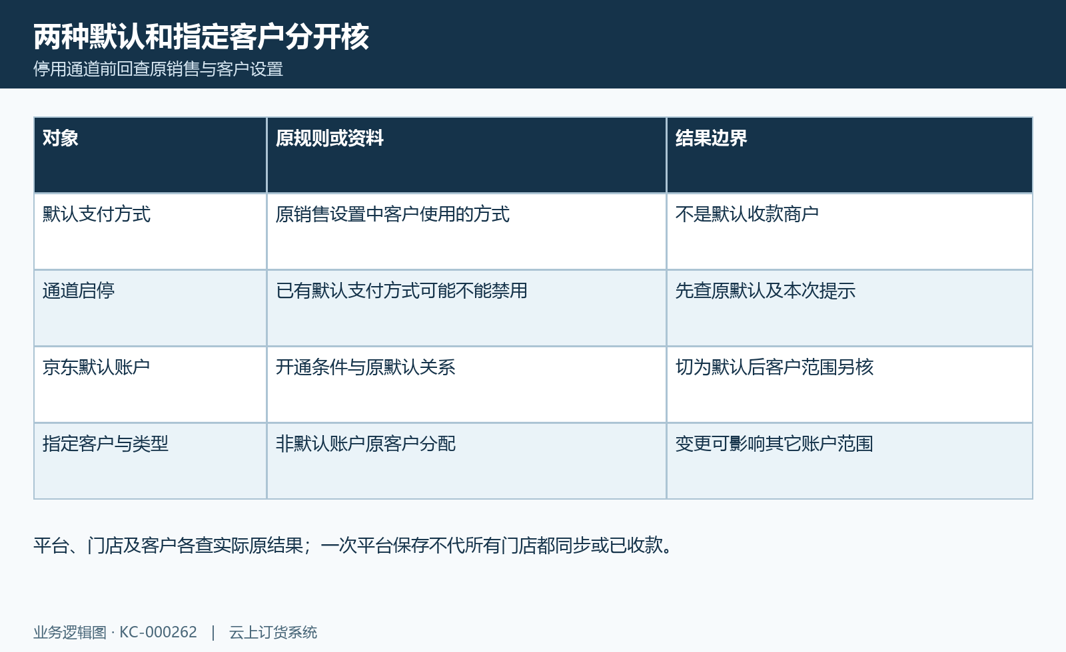
图5：通道默认关系图：支付方式、收款账户、指定客户及门店原结果分别核验。

6. 费率退款分账与托管规则查对应原条件
通道的费用、退款、分账和托管条件应沿对应原商户与原交易分别核。费用看签约及实际交易费用，结算时间看该笔原资金结果，不把页面旧费率或一项配置说明当成全通道固定承诺。是否允许某一种退款、分账或付款场景，还要查该商户实际业务能力，不能仅凭卡片包含微信、支付宝等文字就断定所有终端全部支持。
汇付配置有退款是否原路退回等选项，但保存选项不是已经完成一笔原路退款；快钱的分账标识及应用条件也不表示自动分账已打款。应用中心显示某应用或可以进入设置，只证明配置入口的一个条件，不证明该企业、商户和所有业务都已执行成功。核退款或分账时另保原订单、支付交易和处理记录，不将销售退货或订单作废直接当通道退款到账。
财务设置选取默认汇付记录，京东收单也有默认和指定客户分配；页面主卡片不一定展示全部商户账户。多个商户时按原账户编号、默认标志和客户范围查实际收款对象，不能认为卡片只有一张便没有其它资料。选择托管、分账或退款规则后，回到相应原记录查保存值及实际结果，资金归属不靠账户名称或页面标签推断。
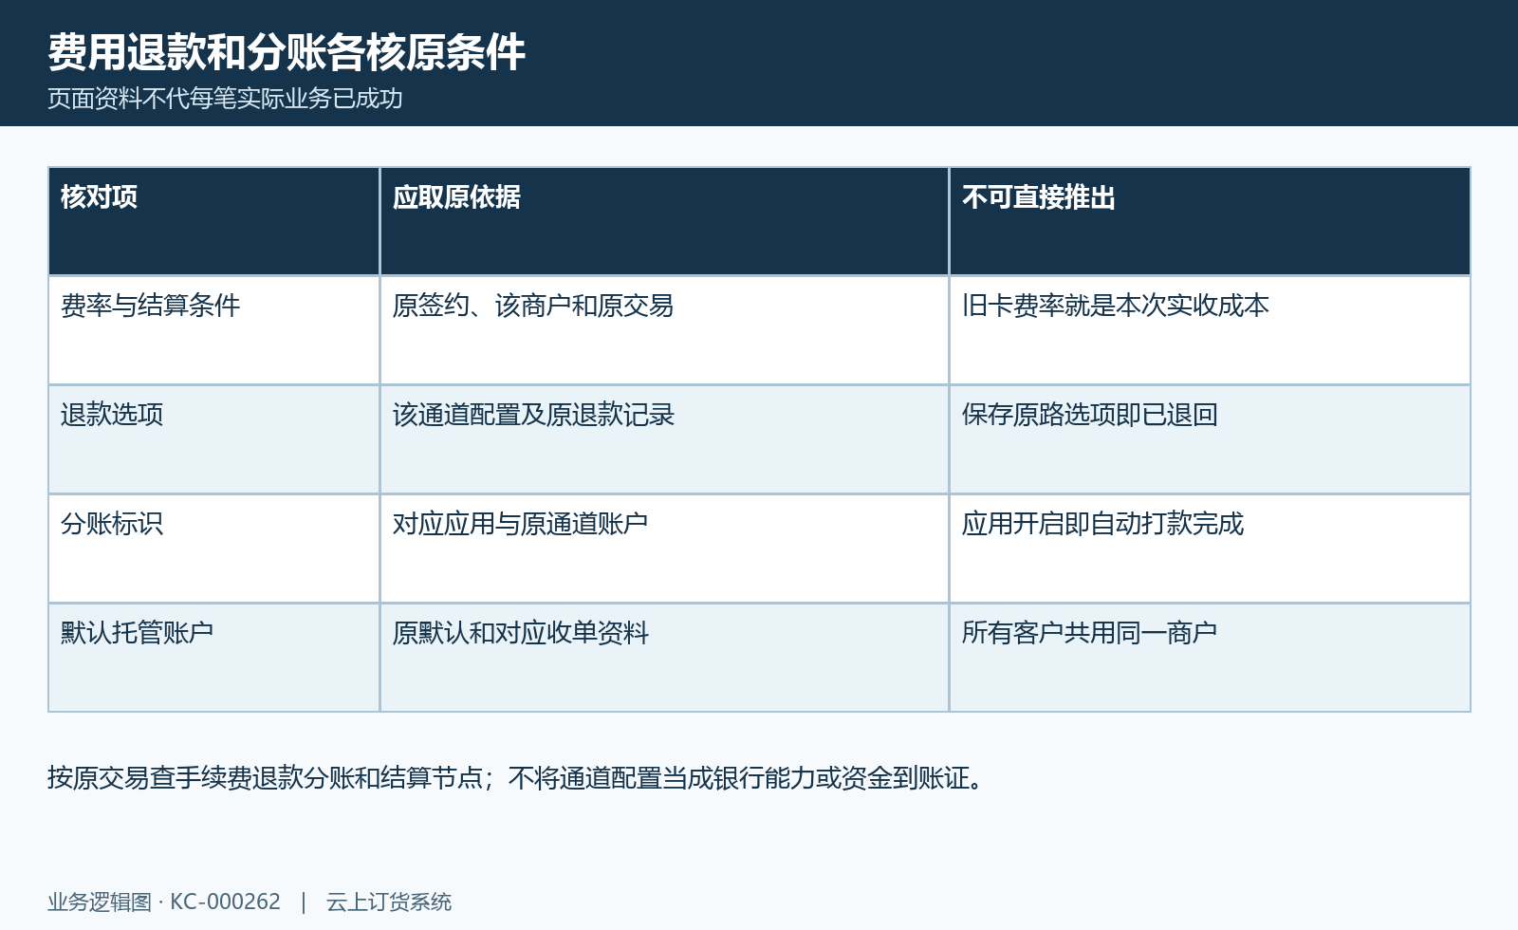
图6：通道业务条件图：费率、退款、分账和托管配置与真实原结果分别核对。

7. 收单核验按已有订单支付记录和到账分节点查
收单核验沿已有合法业务记录逐节点查，先保原订单编号、待付金额及该次选择的付款方式，再查支付记录的编号、通道、金额和状态。订单提交成功或付款页面能够打开，不能当作已经扣款；一条发起记录存在，也不能自然认定交易已经完成。历史PC订单画面只显示提交后选择付款的阶段，不证明当前手机客户已经完成付款、记账和实际到账。
订单支付记录另有待提交、待审核、已完成和作废等状态，并关联原订单、软件收款账户、记账记录或预存款，以及凭证和确认时间。核验时对同一笔记录看原支付金额与对应账户，再回查原记账关系及订单收款状态。线上交易流水和线下图片凭证不是同一种确认依据；软件完成状态也不保证所有退款、分账和后续资金节点已经处理完。
最后核该笔实际通道交易、退款分账及结算或银行到账依据，分别说明客户支付、系统记账和资金到账的时间与金额。若通道显示成功而系统仍在前一阶段，先保原流水与服务反馈查回调或记账进度，不重复付款来补状态。当前商户资质、权限与同数据资金结果应以实际原记录为准，配置成功不能代全部资金闭环。
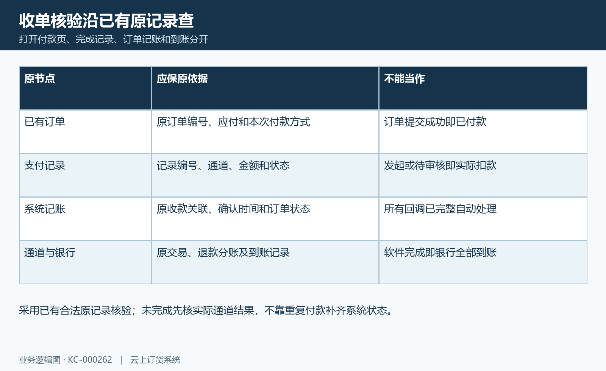
图7：收单结果核对图：原订单、支付记录、系统记账与通道银行结果逐节点核对。

8. 配置失败停用和付款差异保原记录接续
配置保存失败时先保原企业、账户编号、本次字段、操作阶段和首个提示，再刷新同一原账户查实际已保存值。页面仍保输入内容或开关已切换，不等于服务成功；更新中途失败也不能保证所有相关资料都自动回到修改前。存在默认支付方式受限、账户名称重复或原数据已经变化时，按提示回查对应原关系，不靠连续新增账号补齐结果。
卡片未开通、已停用或商户审核驳回时，分别核软件启停、真实商户审核和默认客户范围。资料更正只针对实际问题，保同一原商户和记录接续，不把业务员账号、集团门店或另一家企业的收单资料搬来替代。旧页面费用和字段说明都不证明当前通道能力，找不到实际设置时保入口及权限条件继续查，不宣布所有客户必然无法付款。
付款金额或订单状态不一致时，沿原订单、支付记录、系统记账、通道流水和结算到账逐项找第一处差别。未完成记录与失败反馈要保留，不能按旧卡片手工冒充完成或重复打款。验收配置最终保主体归属、实际允许场景、原保存与审核启停结果、对应已有收单记录和资金依据；没有同数据证据的节点明确待核，再按原记录继续处理。
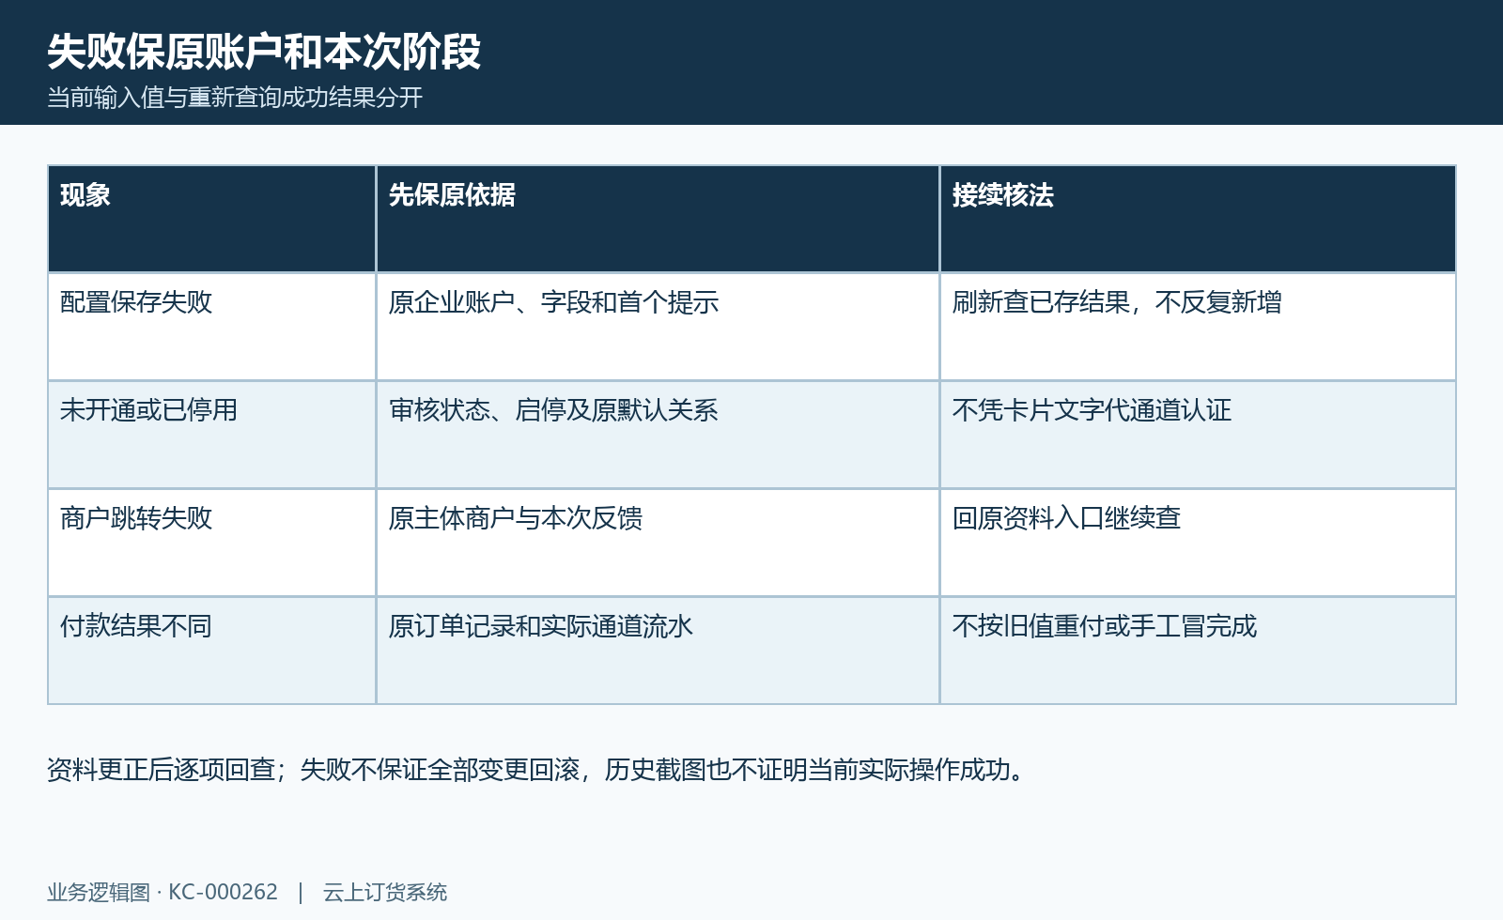
图8：通道异常核对图：配置失败、审核停用、商户入口及付款差异保原结果。

下一步学习
- 客户取消支付后仍出现交易记录：发起、关闭与实际扣款核对｜云上订货系统
- 手机扫码收款：汇付、微信等通道的结果核对｜云上订货系统
- 小程序聚合付款衔接：支付跳转、返回与订单结果｜云上订货系统
- 资金账户余额核对单：归集期间流水、审核与差额处理｜云上订货系统

